Уровень 1.

Задание 1.

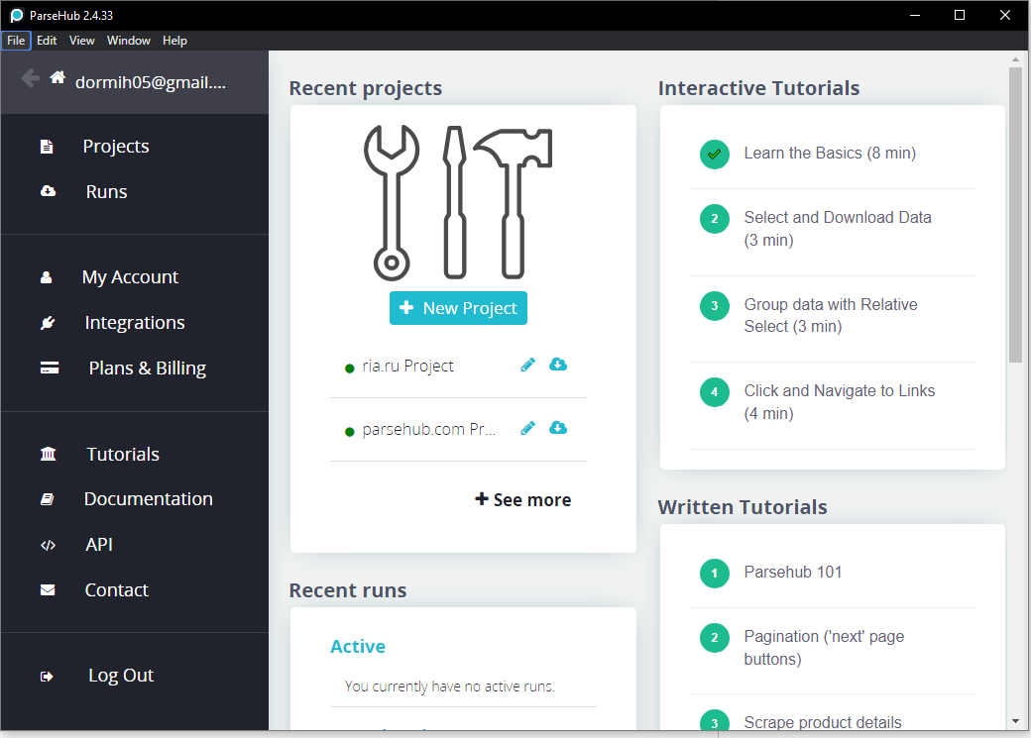

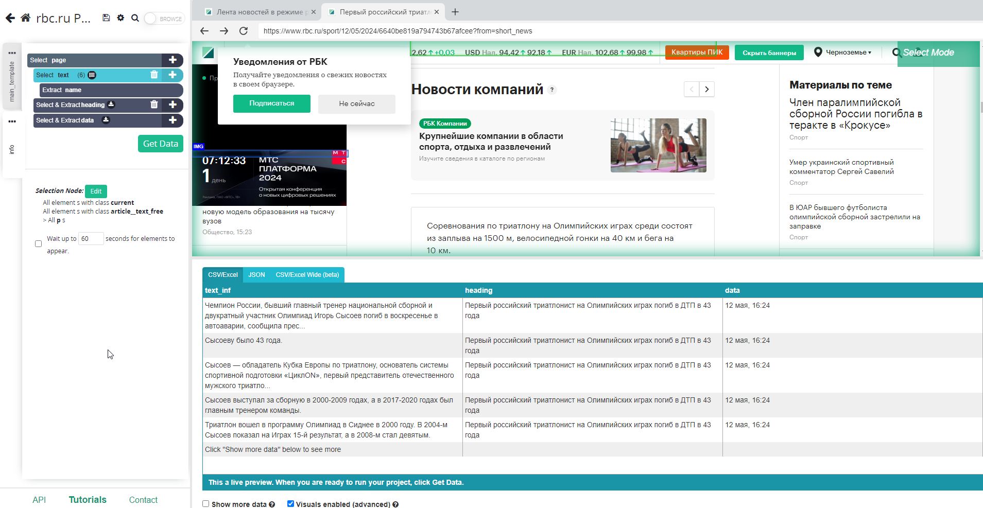

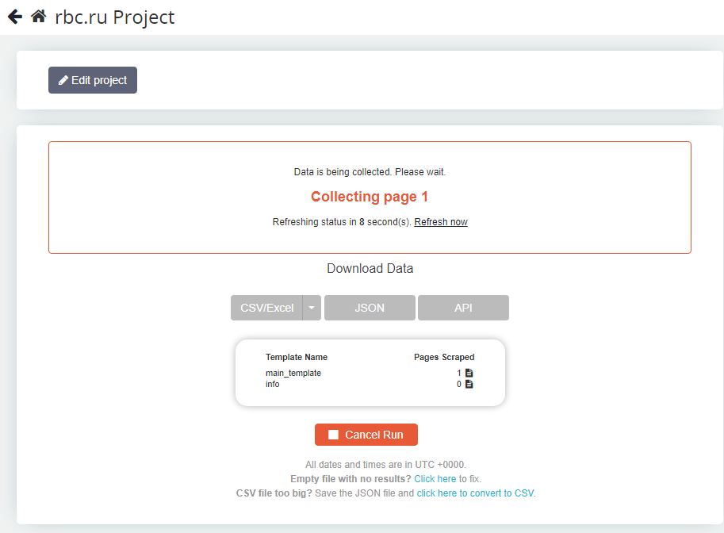

Задание 2.

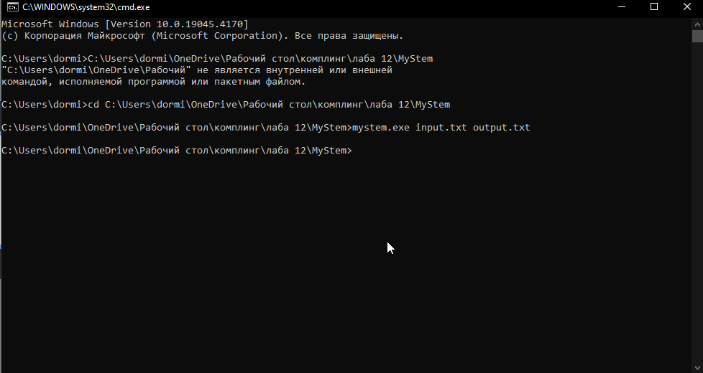

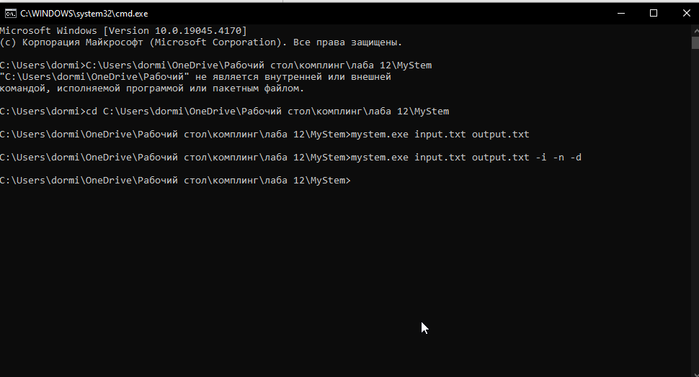

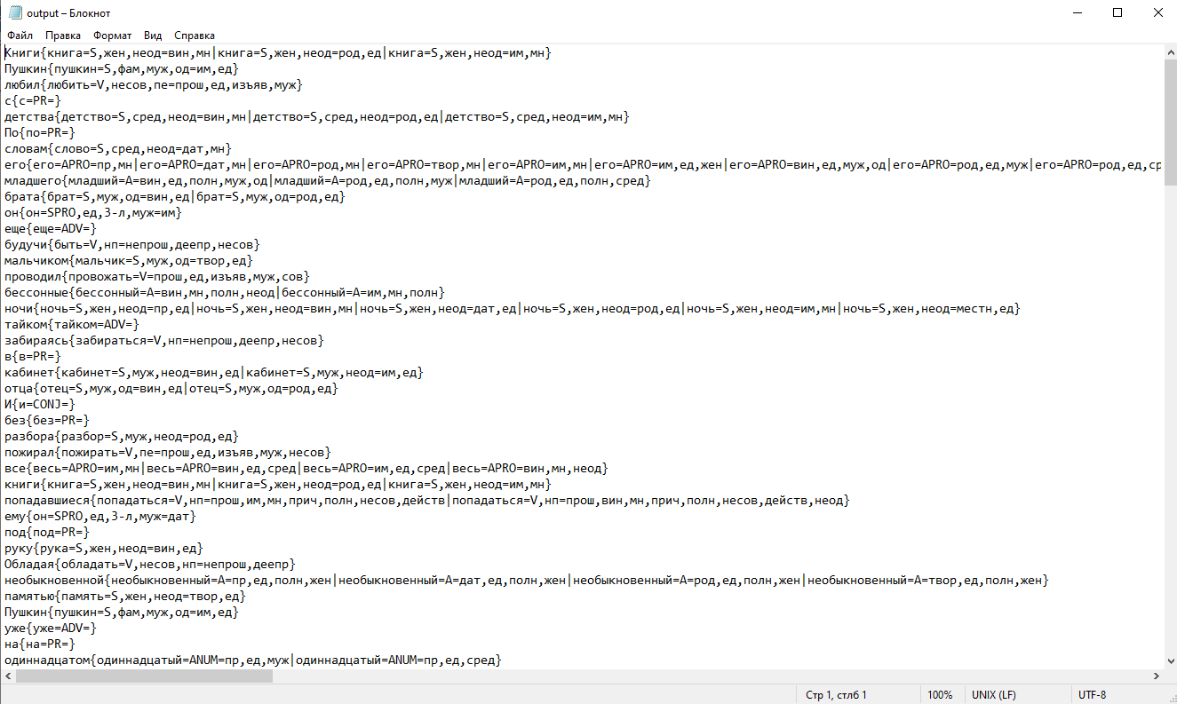

Задание 4.

Я взял произведения Гоголя «Шинель»

Произвел лемматизацию

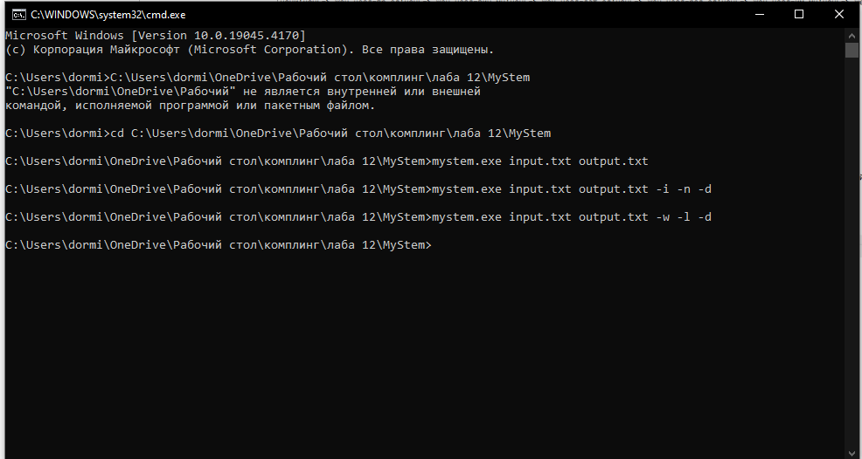

Получил следующий файл

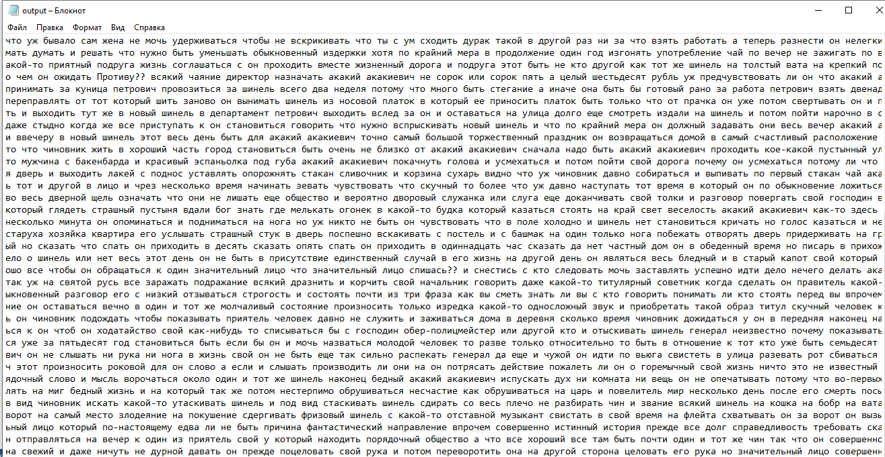



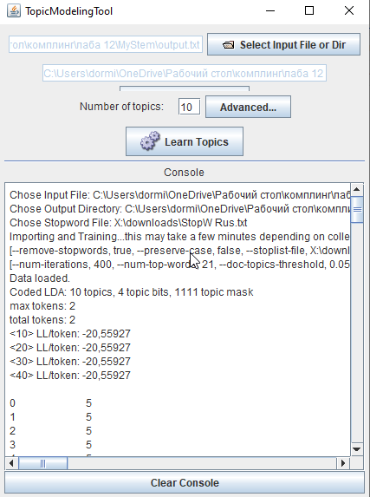

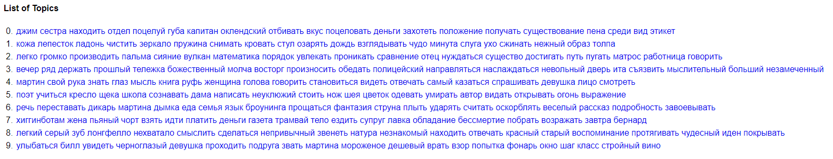

Топики:

человек амфибия ихтиандр море вода девушка любить гуттиэре олеся педро

Употребляются имена главных героев. Основой рассказа является любовь двух главных персонажей. Используются имена второстепенных персонажей.

Задание 11.

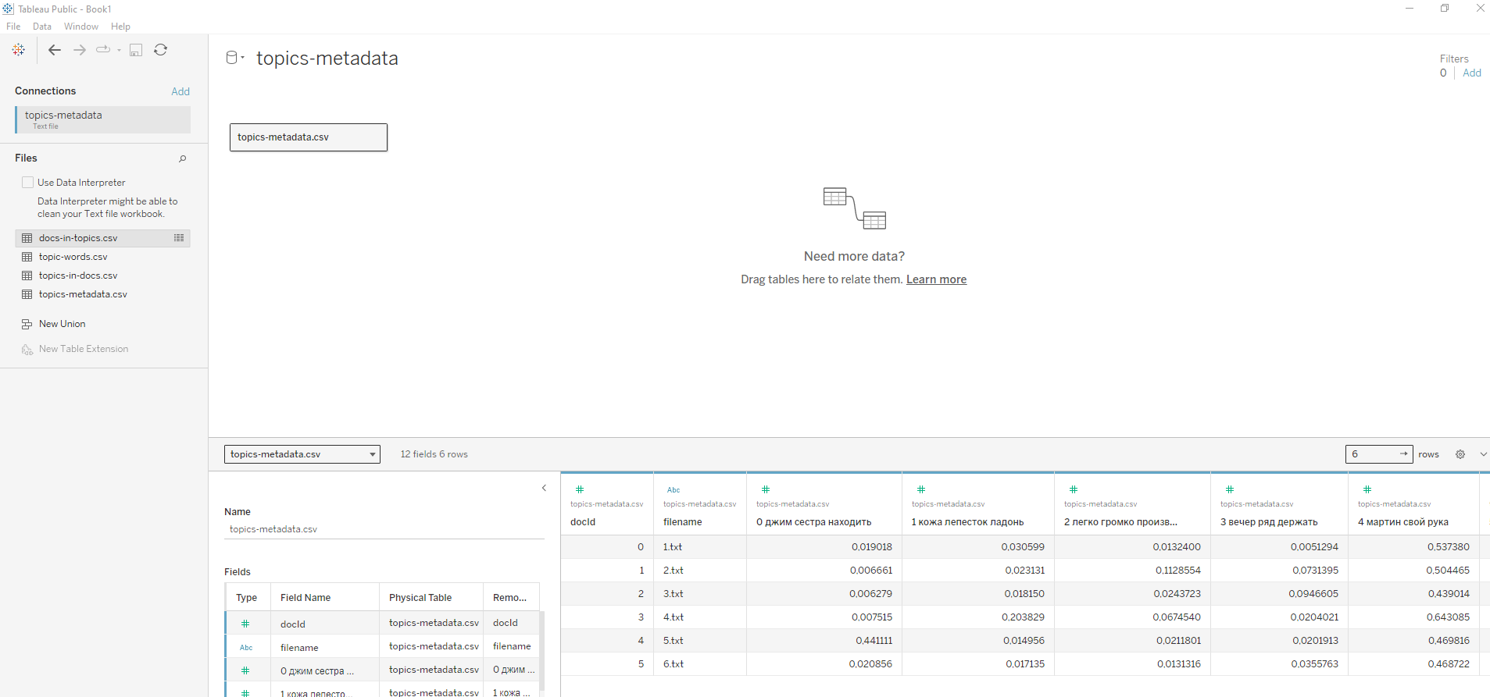

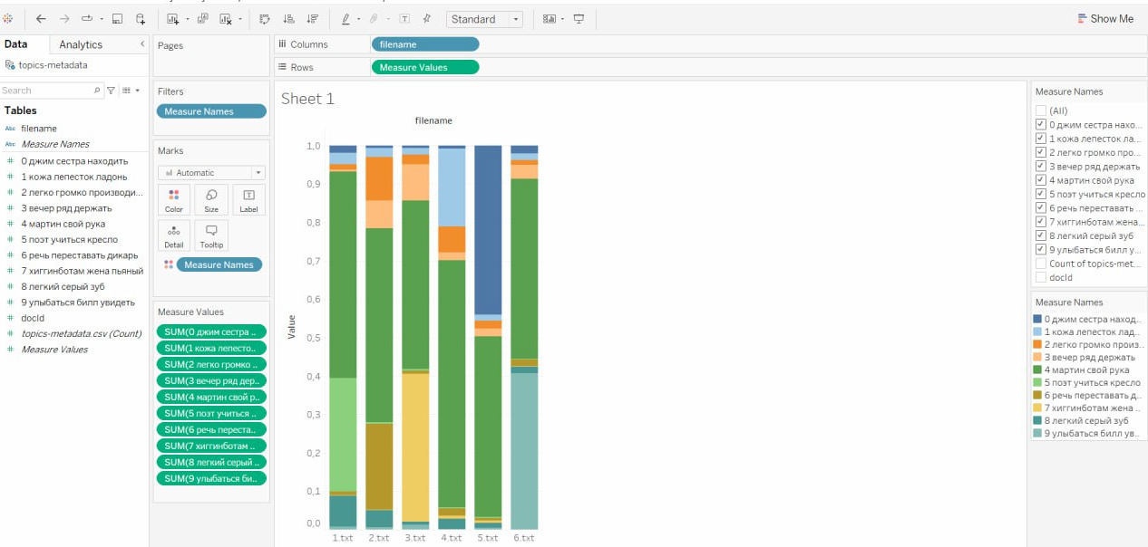

Уровень 2.

Задание 3.

Таблица

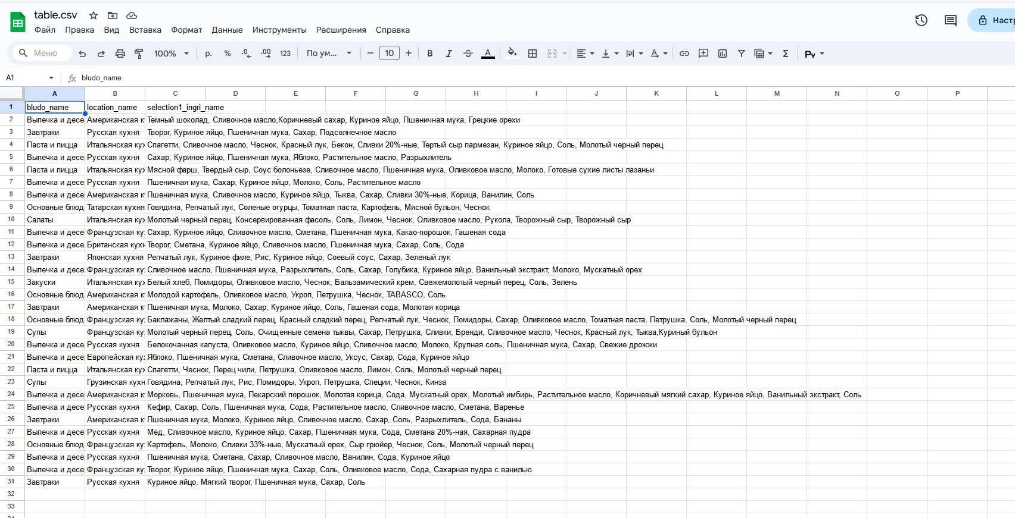

Тип кухни

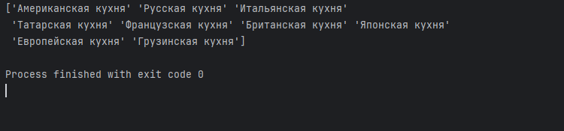

Частотное распределение

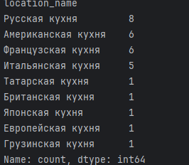

Гистограмма

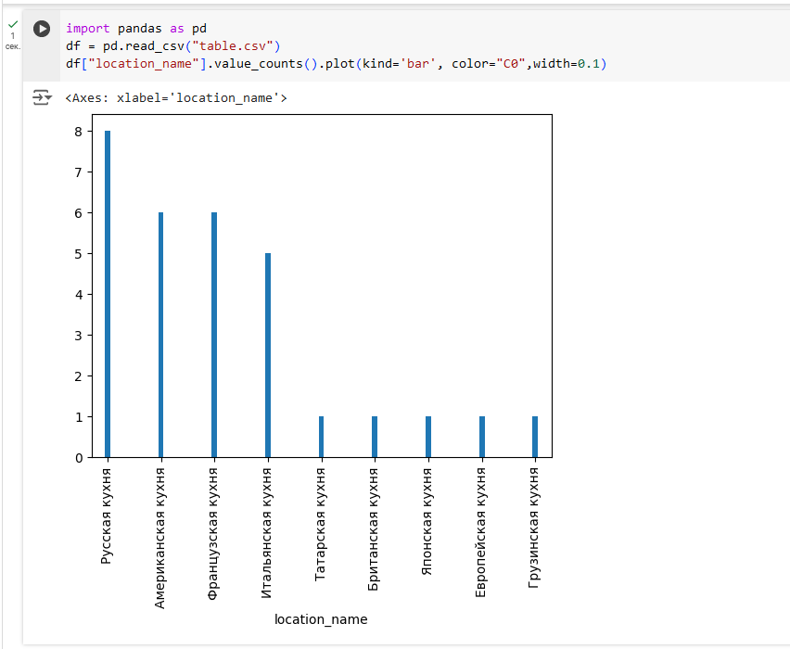

Графики временного ряда ингридиентов

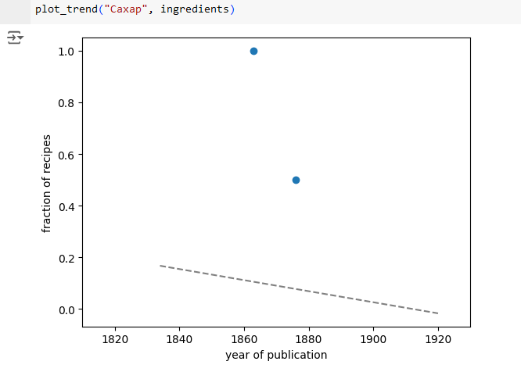

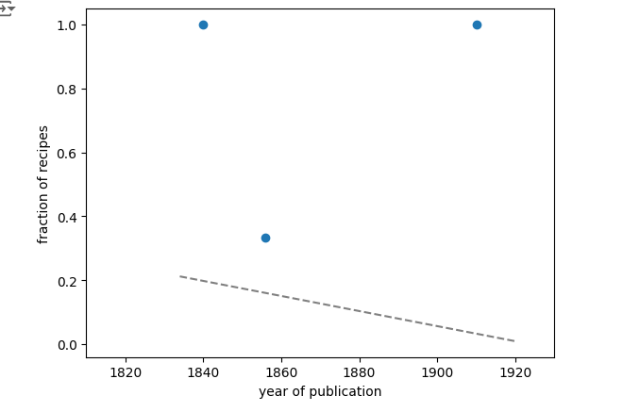

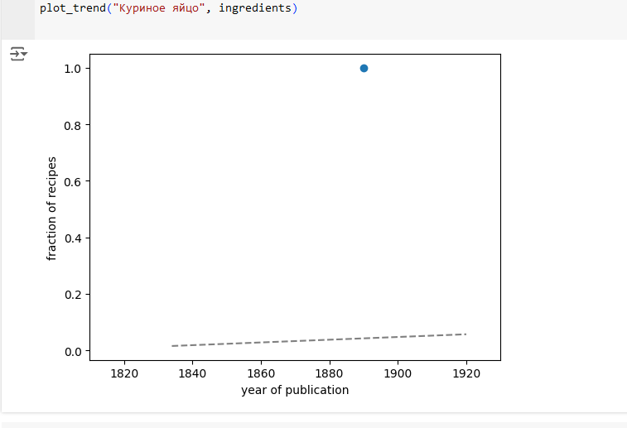

Задание 8.

Не смог я установить этот алингер абу…

Задание 10.

Гоголь «Ревизор»

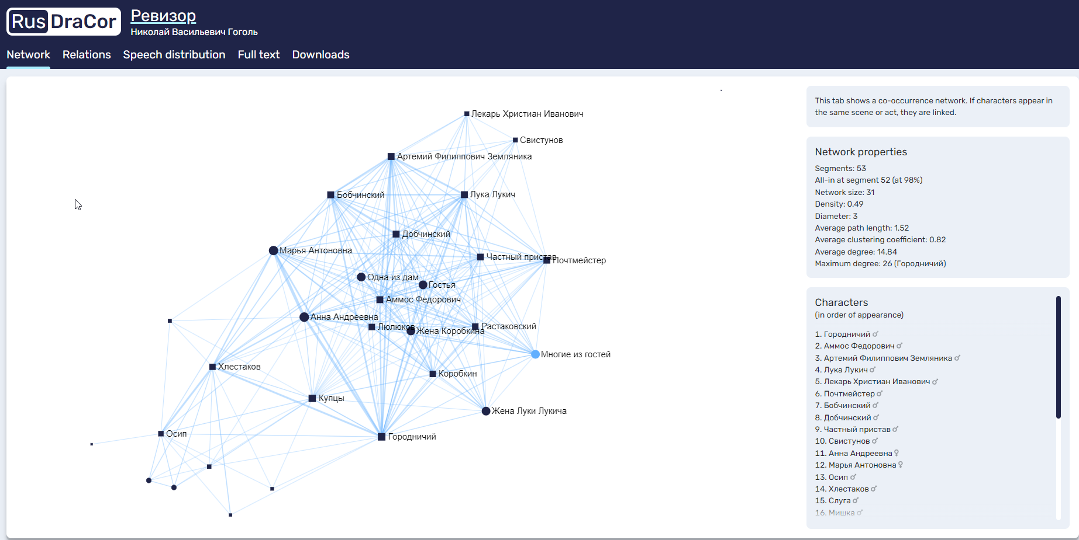

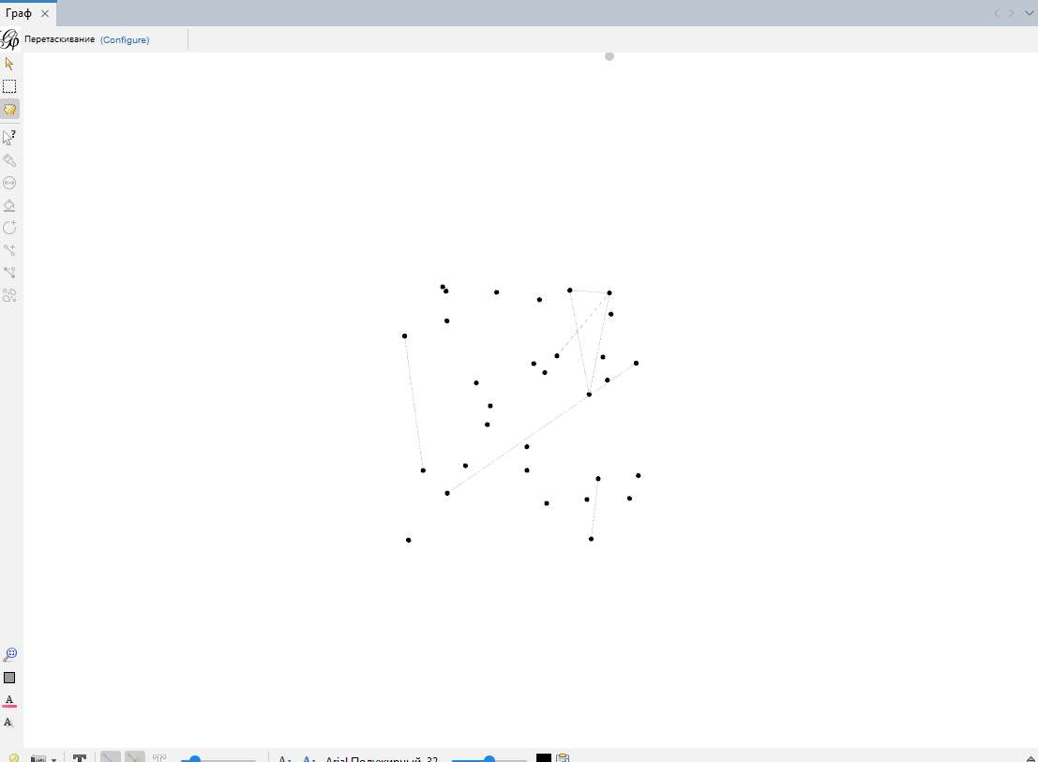

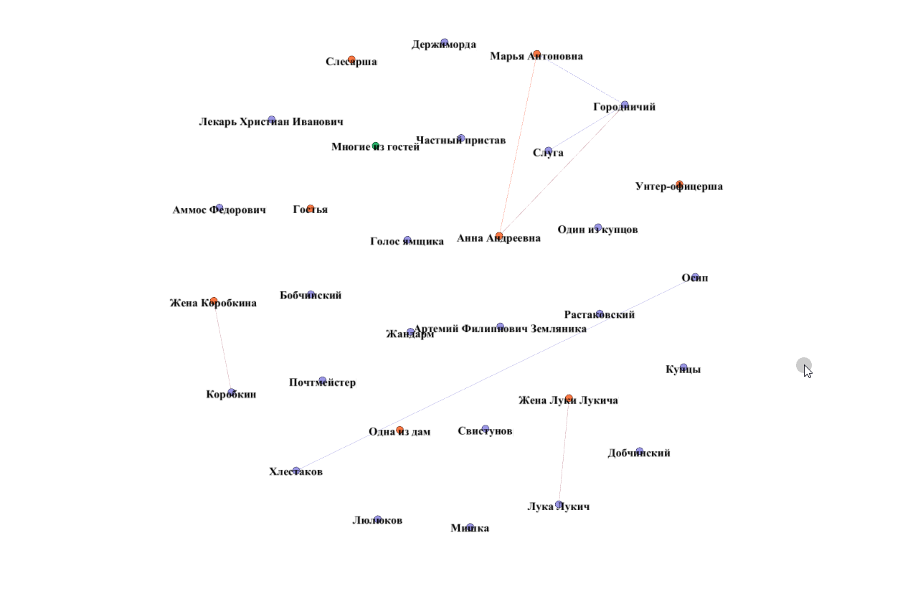

Настроили цвет, подписи, по алгоритму разложили узлы, чтобы надписи не наслаивались друг на друга.

Настраиваем размер

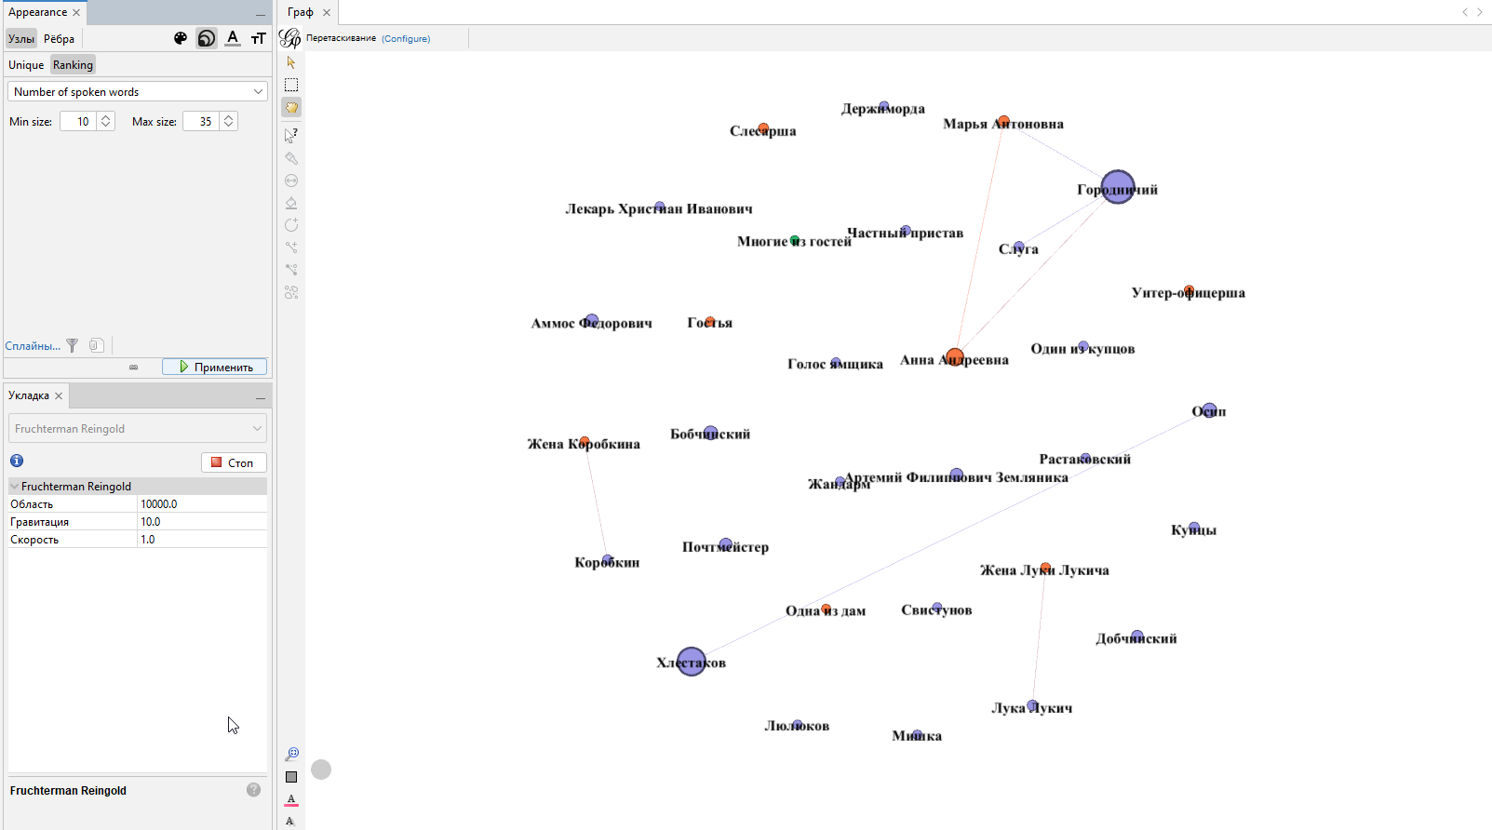

Отредактируем просмотр

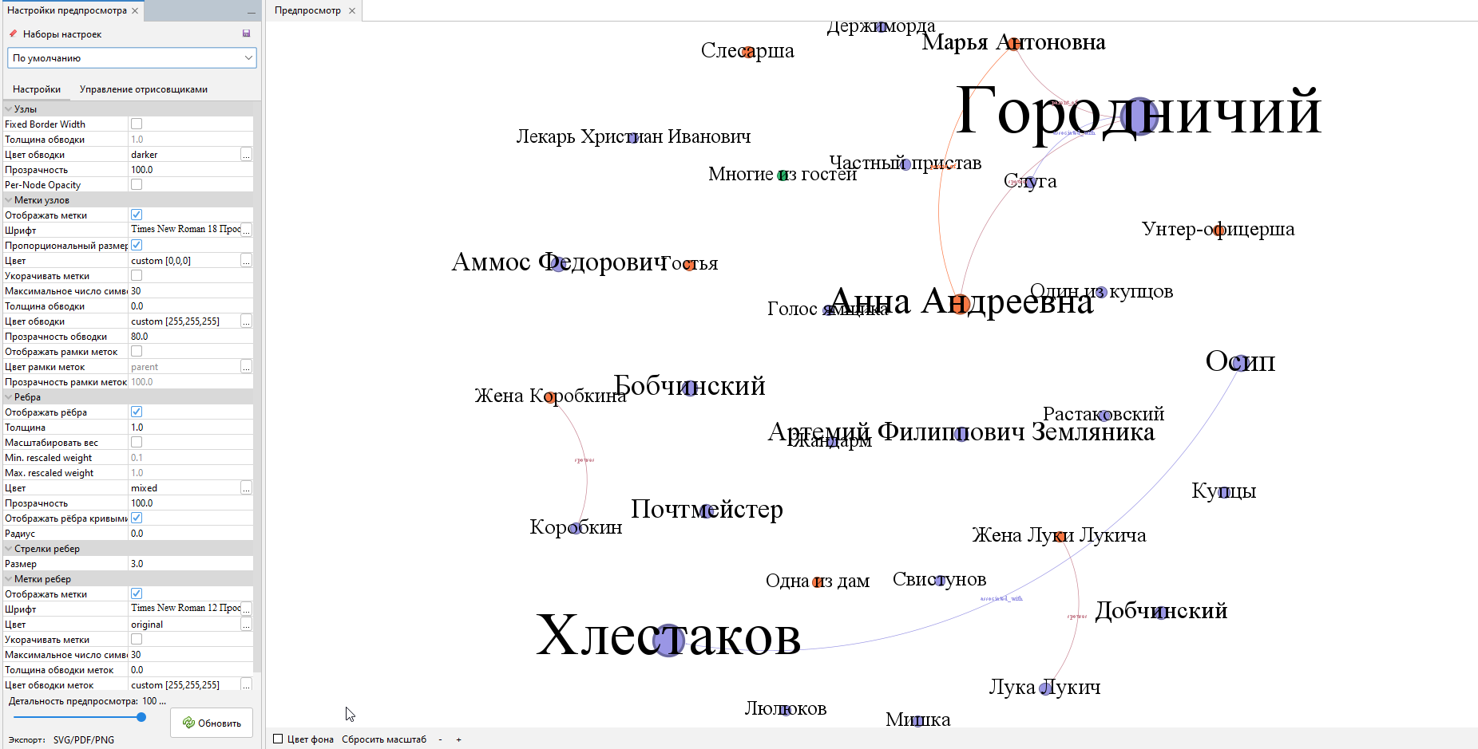

Преобладают персонажи мужского пола.

Ключевые персонажи, Городничий и Хлестаков, а также те, кто обозначен более крупным.

Больше всего узлов у Городничего.

Можно выявить неочевидные связи, например, связь Городничего со слугой.

Rapid Miner.

Преимущества Rapid Miner:

Обширный набор функций: Rapid Miner включает широкий спектр инструментов и алгоритмов машинного обучения, обработки данных, статистического анализа и визуализации.

Визуальный интерфейс: Удобный визуальный интерфейс позволяет пользователям создавать рабочие процессы без необходимости писать код.

Интеграция с различными источниками данных: Поддерживается подключение к различным типам источников данных, включая базы данных, CSV-файлы и облачные сервисы.

Удобство для начинающих: Rapid Miner является доступным инструментом для начинающих, которым не требуется глубокое техническое понимание машинного обучения.

Расширяемость: Пользователи могут расширять функциональность Rapid Miner, создавая собственные операторы и расширения.

Большое сообщество: Активное сообщество пользователей Rapid Miner предоставляет поддержку и ресурсы.

Недостатки Rapid Miner:

Ограничения масштабируемости: Rapid Miner может не подходить для обработки очень больших наборов данных.

Зависимость от Java: Запуск Rapid Miner требует установки Java, что может создавать дополнительные проблемы с совместимостью.

Недостаточная производительность для определенных задач: В некоторых случаях другие инструменты могут работать быстрее, особенно при обучении сложных моделей машинного обучения.

Недостаточность некоторых продвинутых функций: Rapid Miner может не обладать такими же расширенными функциями, как некоторые специализированные инструменты машинного обучения.

Сложность для опытных пользователей: Хотя Rapid Miner удобен для начинающих, опытные пользователи могут находить визуальный интерфейс ограничивающим.

Ограниченная документация: Документация по некоторым функциям и алгоритмам Rapid Miner может быть недостаточной или устаревшей.

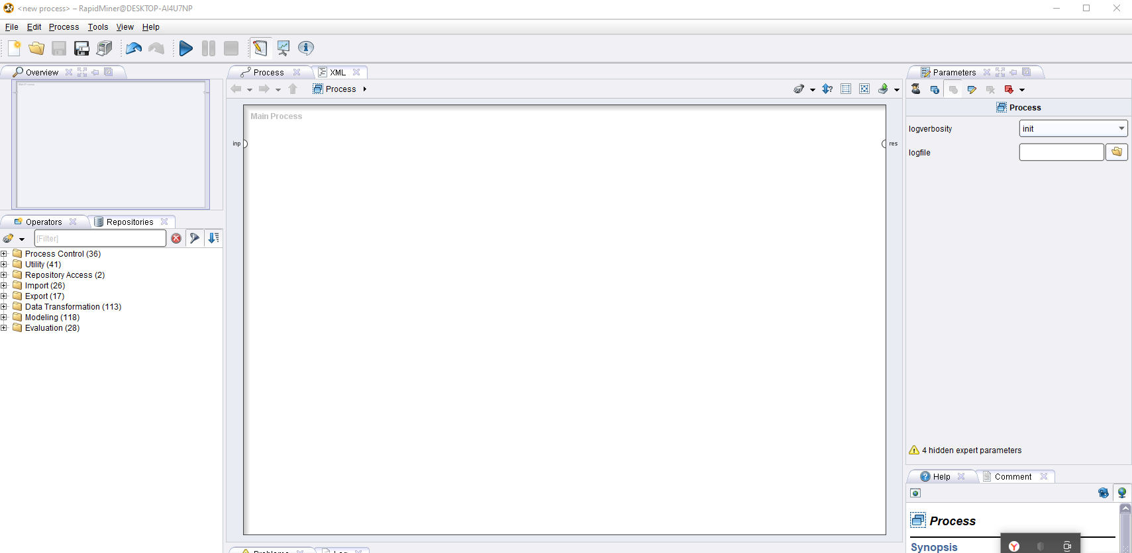

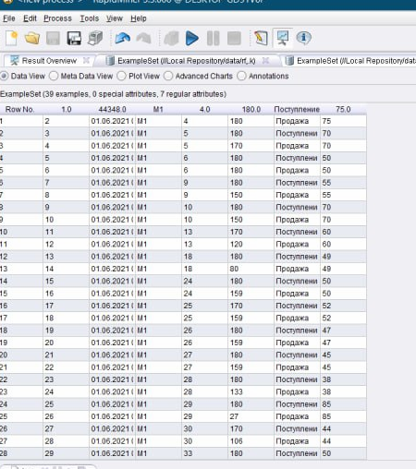

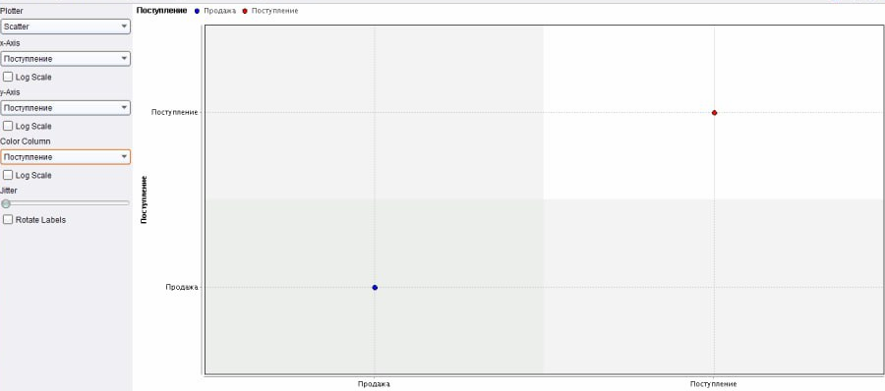

Pullenti

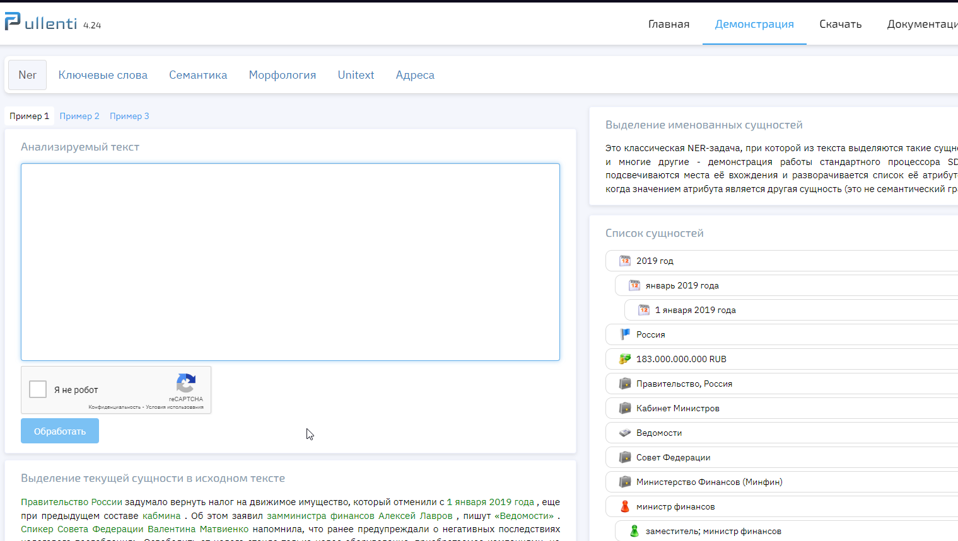

Текст:

Ростов Великий — самый древний город в Северо-Восточной Руси. Только два города Древней Руси были удостоены почетного звания «Великий»: Новгород и Ростов Ярославский (Ростов Великий). При князе Юрии Долгоруком Ростово-Суздальское княжество прекратило платить дань Киеву, стало одним из сильнейших в Европе, именно тогда Ростов и получил название Великого.

С XVIII в. Ростов стал крупным торгово-ярмарочным центром. В XIX в. Ростовская ярмарка была третьей в России по объемам торговли — после Нижегородской и Ирбитской.

Современный Ростов Великий — это уникальный историко-архитектурный заповедник, удивительный город, существующий уже более одиннадцати столетий. Кроме величественного Кремля, монастырских ансамблей и храмов в Ростове сохранилось немало интереснейших памятников культового и гражданского зодчества. Архитектурные памятники Ростова Великого продолжают свою жизнь в современном городе, наполненном новой жизнью, незримо связанные с сегодняшним днем. Они — молчаливые свидетели прошлого и настоящего, и ростовцы бережно и трепетно заботятся об их сохранении.

Славен Ростов и своими художественными ремеслами. Ростовскую финифть — уникальный народный промысел, традиционно существующий только в Ростове — ценят и знают не только в нашей стране, но и за рубежом.

В 1970 Ростов объявлен городом-заповедником.

Список сущностей

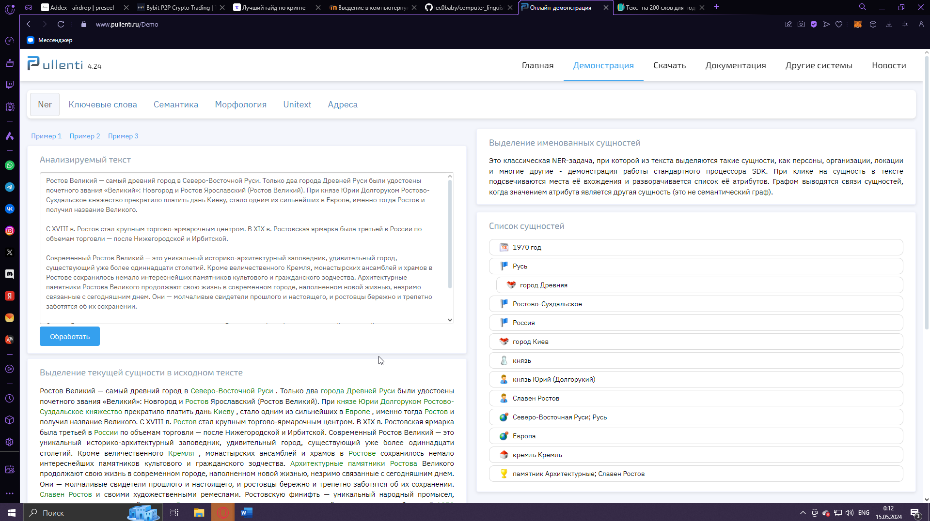

Ключевые слова

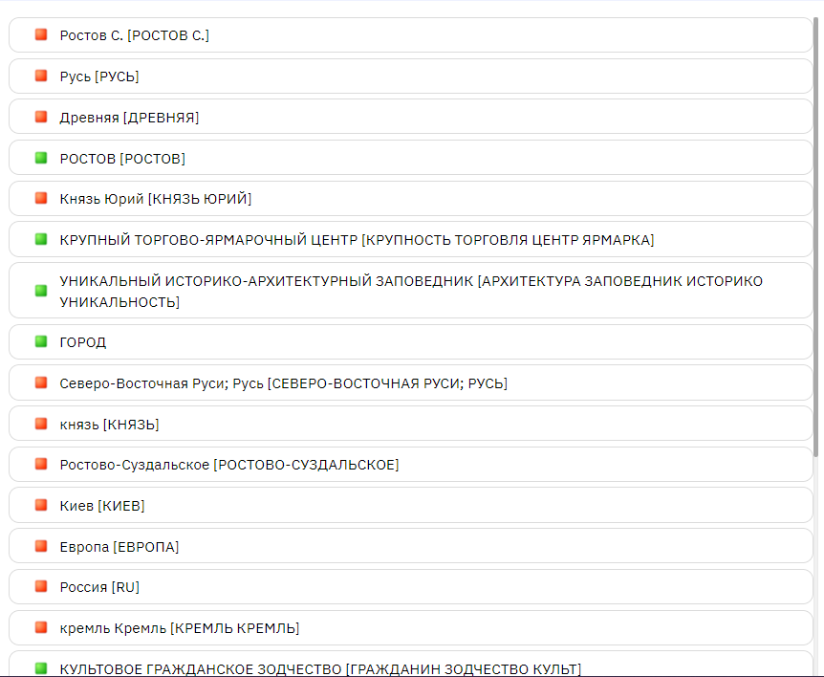

Семантика

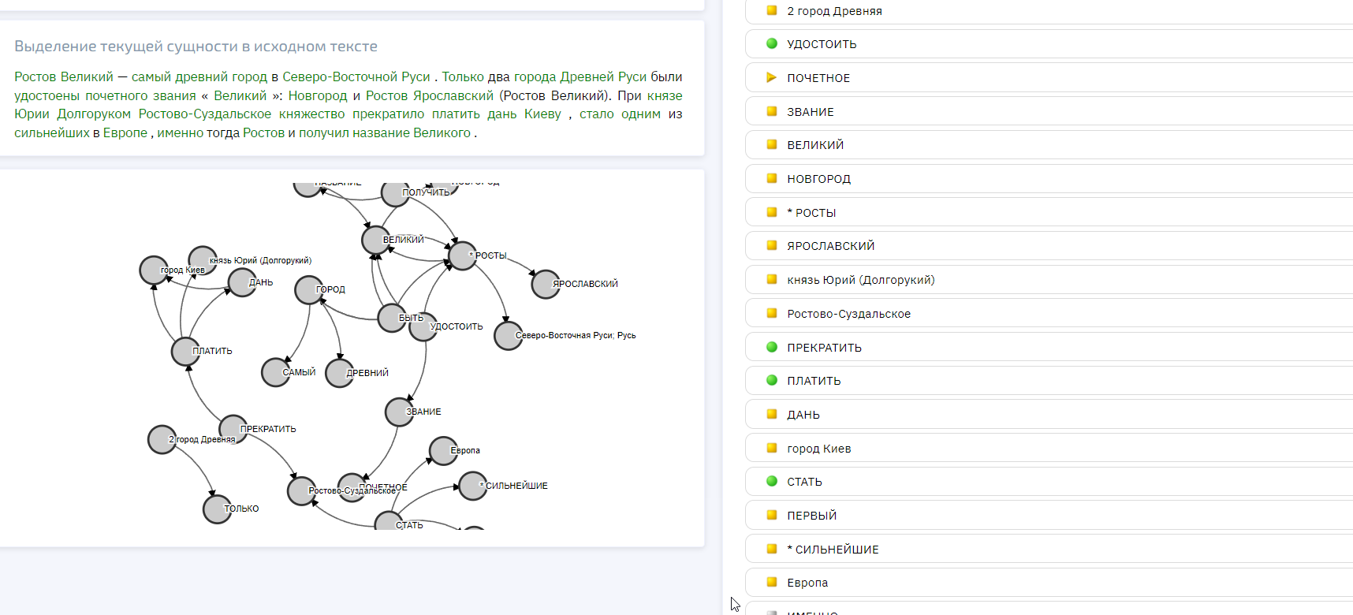

Морфология

